По заданным проекциям отрезков построить их недостающие проекции.

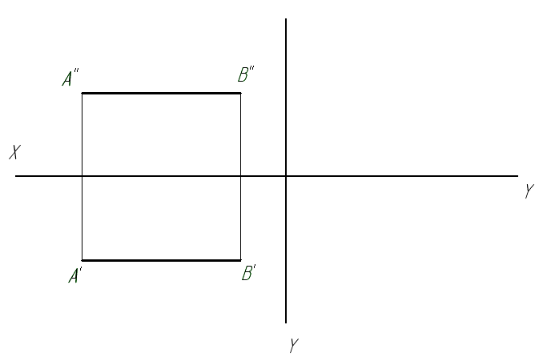

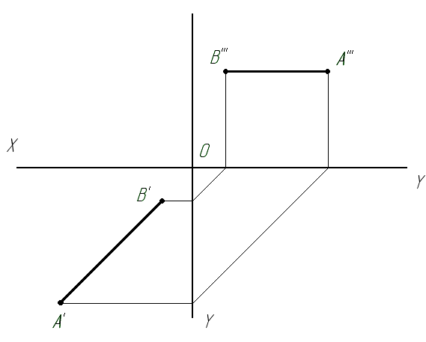

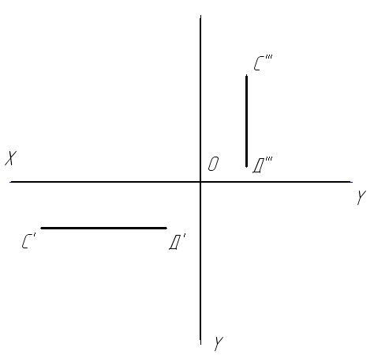

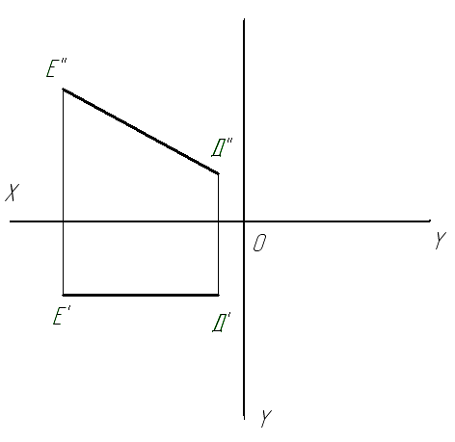

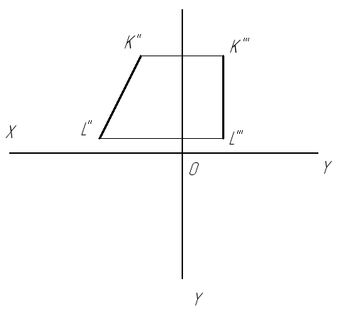

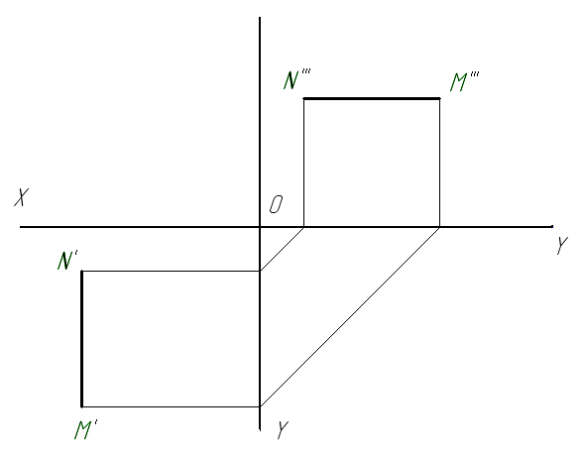

Даны точки А(90,30,40), В(10,20,15), С(60,20,40) и D(30,40,15).
Построить отрезки АВ и СD, обозначить и записать координаты
конкурирующих точек.

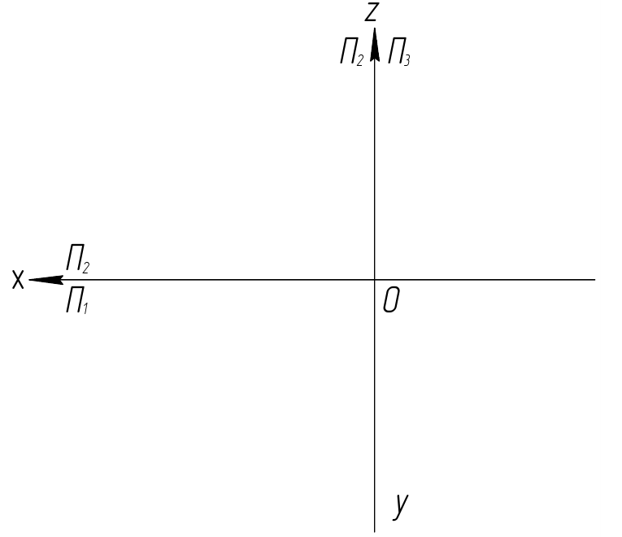

Отложить на отрезке АВ отрезок АК=20мм и определить угол наклона
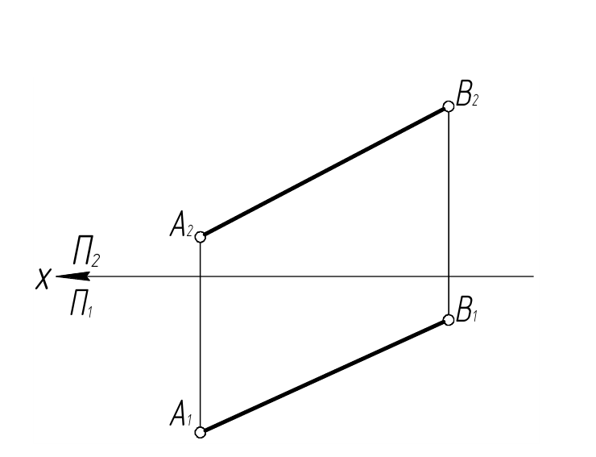
отрезка АВ к плоскости проекций П1.

Определить расстояния между точками А и В способом прямоугольного треугольника.

